МИНИСТЕРСТВО НАУКИ И ВЫСШЕГО ОБРАЗОВАНИЯ РФ
Федеральное государственное бюджетное образовательное учреждение
высшего образования
«ВЯТСКИЙ ГОСУДАРСТВЕННЫЙ УНИВЕРСИТЕТ»
Институт математики и информационных систем
Факультет компьютерных и физико-математических наук
Кафедра прикладной математики и информатики

ОТЧЕТ
ПО ЛАБОРАТОРНОЙ РАБОТЕ №2
по дисциплине
“Параллельное программирование”

Параллельные алгоритмы в языке C++

Выполнил:

Проверил:

г. Киров
2000 г.

Цель работы

Получить навыки работы с параллельными алгоритмами в языке C++.

Конфигурация ПК

Процессор: Intel Core i5-13400 OEM
Частота производительных ядер: 2.5 ГГц - 4.6 ГГц
Графика: Intel UHD Graphics 730
Тепловыделение: 148 Вт
Сокет: LGA 1700
Общее количество ядер: 10
Количество производительных ядер: 6
Количество энергоэффективных ядер: 4
Максимальное число потоков: 16
Объем кэша L2: 9.5 МБ
Объем кэша L3: 20 МБ
Техпроцесс: Intel 7
Ядро: Intel Raptor Lake-S

Оперативная память: Kingston FURY Beast Black [KF556C40BBK2-64]
Объем памяти: 64 ГБ
Тайминги: 40 - 40 - 40
Тактовая частота: 5600 МГц
Тип памяти: DDR5

Накопитель: Kingston KC3000 [SKC3000S/1024G]
Тип накопителя: M.2 NVMe
Объем накопителя: 1024 ГБ
Максимальная скорость последовательного чтения: 7000 Мбайт/сек
Максимальная скорость последовательной записи: 6000 Мбайт/с

Задания на лабораторную работу

Задание 1

Используя параллельные алгоритмы стандартной библиотеки языка C++, написать программу, вычисляющую для каждого элемента целочисленного вектора количество его делителей. Элементы вектора – случайные натуральные числа из диапазона [10⁵, 10⁶]. Результат должен быть записан в новый вектор.
Провести тестирование программы на векторах размера 5 ∙ 10⁵, 10⁶, 2 ∙ 10⁶ с различными политиками выполнения. На каждом примере запустить не менее трех раз. В таблицу занести среднее время выполнения на одном примере в секундах. Сравнить результаты. Сделать выводы.

Задание 2

Используя параллельные алгоритмы стандартной библиотеки языка C++, написать программу, суммирующую элементы вектора. Указание. Использовать алгоритм std::reduce.
Провести тестирование программы на векторах размера 5 ∙ 10⁸, 10⁹, 2 ∙ 10⁹ с различными политиками выполнения. На каждом примере запустить не менее трех раз. В таблицу занести среднее время выполнения на одном примере в секундах. Сравнить результаты. Сделать выводы.

Задание 3

Используя параллельные алгоритмы стандартной библиотеки языка C++, реализовать классический алгоритм умножения матриц. Указание. Алгоритмы использовать для вычисления скалярного произведения.
Провести тестирование программы на матрицах размера 512, 1024, 2048 с различными политиками выполнения. На каждом примере запустить не менее трех раз. В таблицу занести среднее время выполнения на одном примере в секундах. Сравнить результаты с результатами лабораторной работы 1. Сделать выводы.

Задание 4

Используя параллельные алгоритмы стандартной библиотеки языка C++, написать программу, сортирующую массив действительных чисел.
Протестировать на массивах разной размерности (3-5 вариантов) со всеми политиками выполнения. Замерить время выполнения. Размеры массивов подобрать таким образом, чтобы нагрузить систему. Сравнить результаты. Результаты должны быть представлены в удобном, понятном и наглядном виде.

Решение заданий на лабораторную работу

Задание 1

Таблица 1 – Время вычисления количества делителей элементов целочисленного вектора, с

Размер массива | Политика выполнения
 | seq | par | par_unseq
5 ∙ 10⁵ | 0.3 ± 0.02 | 0.03 ± 0.01 | 0.03 ± 0.001
10⁶ | 0.6 ± 0.05 | 0.06 ± 0.009 | 0.06 ± 0.001
2 ∙ 10⁶ | 1.2 ± 0.04 | 0.12 ± 0.005 | 0.13 ± 0.002

Тестирование всех заданий проводится с ключом оптимизации -O2 (конфигурация Release)

Округление. Если у нас единица впереди, то оставляем ее и одно значащее число после нее, итого их 2. Если у нас впереди не единица, то оставляем только его, остальное округляем.

Вывод: при помощи параллельных алгоритмов удается ускорить выполнение программы в несколько раз.

Скриншоты выполнения программы:

Размер массива: 5 ∙ 10⁵

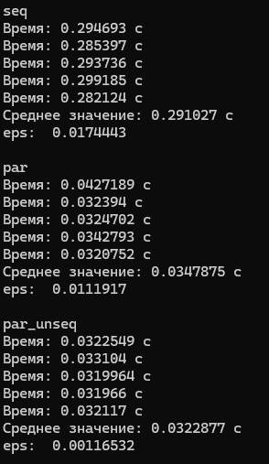

Размер массива: 10⁶

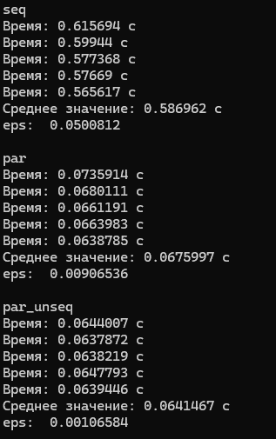

Размер массива: 2 ∙ 10⁶

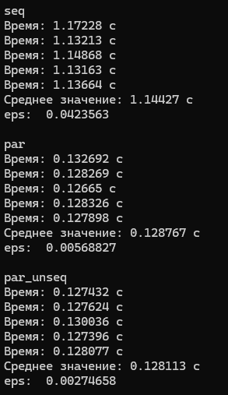

Задание 2

Таблица 2 – Время вычисления суммы элементов целочисленного вектора, с
Размер массива | Политика выполнения
 | seq | par | par_unseq
5 ∙ 10⁸ | 2 ∙ 10-8 ± 1.1 ∙ 10-7 | 0.03 ± 0.003 | 0.03 ± 0.0009
10⁹ | 4 ∙ 10-8 ± 1.3 ∙ 10-7 | 0.06 ± 0.02 | 0.05 ± 0.003
2 ∙ 10⁹ | 6 ∙ 10-8 ± 1.3 ∙ 10-7 | 0.12 ± 0.05 | 0.11 ± 0.005

Вывод: лучше всего себя показала политика seq.

Скриншоты выполнения программы:

Размер массива: 5 ∙ 10⁸

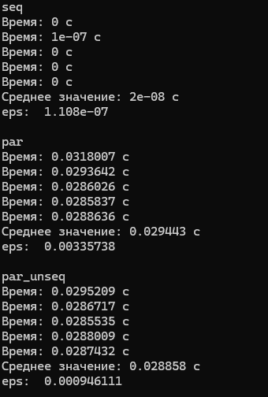

Размер массива: 10⁹

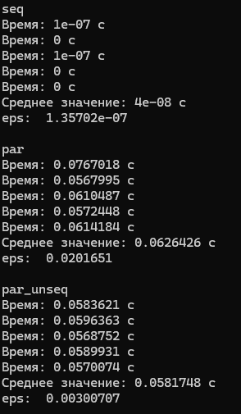

Размер массива: 2 ∙ 10⁹

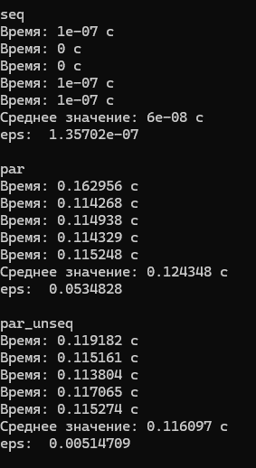

Задание 3

Таблица 3 – Время вычисления произведения целочисленных матриц, с
Размерность матриц | Политика выполнения
 | seq | par | par_unseq
512 | 0.08 ± 0.02 | 3.9 ± 0.05 | 3.9 ± 0.04
1024 | 0.9 ± 0.1 | 31.02 ± 2 | 30.9 ± 1.1
2048 | 12.3 ± 0.5 | 146.5 ± 12 | 147.1 ± 6.7

Вывод: лучше всего себя показала политика seq.

Скриншоты выполнения программы:

Размерность матрицы: 512

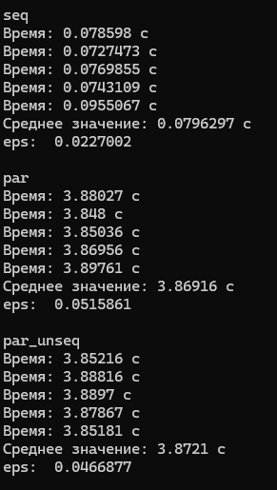

Размерность матрицы: 1024

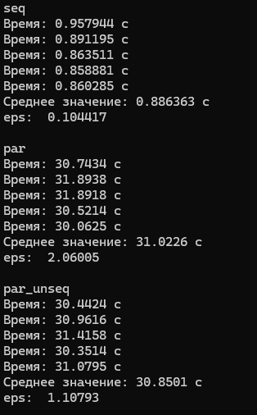

Размерность матрицы: 2048

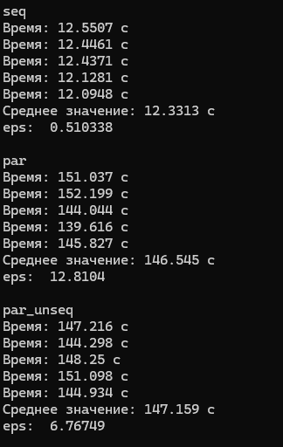

Задание 4

Таблица 4 – Время сортировки массивов действительных чисел, с
Размер массива | Политика выполнения
 | seq | par | par_unseq
10⁷ | 0.9 ± 0.06 | 0.14 ± 0.014 | 0.14 ± 0.012
10⁸ | 10.2 ± 0.2 | 1.4 ± 0.11 | 1.4 ± 0.2
5 ∙ 10⁸ | 50.4 ± 14.5 | 7.05 ± 1 | 6.9 ± 1.06

Вывод: при помощи параллельных алгоритмов удается ускорить выполнение программы в несколько раз. Лучше всего себя показала политика par_unseq.

Скриншоты выполнения программы:

Размерность массива: 10⁷

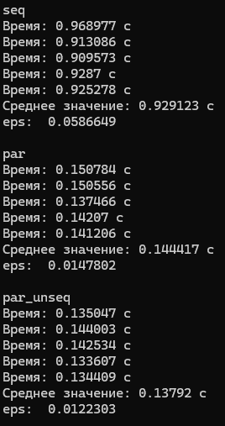

Размерность массива: 10⁸

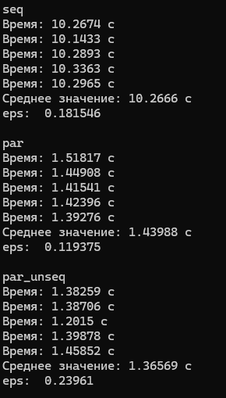

Размерность массива: 5 ∙ 10⁸

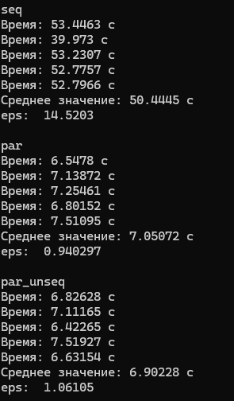

Листинг с комментариями

Задание 1

#include <iostream>
#include <iomanip>
#include <chrono>
#include <math.h>
#include <vector>
#include <ranges>
#include <algorithm>
#include <execution> // для политик выполнения: seq, par, par_unseq

#define MEASUREMENTS_COUNT 5 // количество измерений для каждого теста
#define TS 2.77 // коэффициент Стьюдента

using std::cerr;
using std::cout;
using std::endl;
using std::chrono::high_resolution_clock;
using std::chrono::time_point;

/*
Запуск программы

Ввод параметра N:
1. Щелкнуть правой кнопкой мыши по проекту
2. Перейти в свойства
3. Конфигурация: Debug
4. Отладка
5. Аргументы команды: ввести размерность
6. Применить
7. Запустить проект без отладки: Ctrl + F5

Тестирование без оптимизации с ключом -O0 или -Od (конфигурация Debug):
1. Верхней панели выбрать: Debug
2. Отладка
3. Запуск без отладки

Тестирование с ключом оптимизации -O2 (конфигурация Release):
1. Верхней панели выбрать: Release
2. Запустить Ctrl + F5
*/

/*
Настройка проекта для выбора политики выполнения
1. Свойства проекта
2. Определить используемую конфигурацию: Release или Debug
3. С/С++ -> Язык -> Старндарт языка C++: Стандрарт ISO С++ 17
4. Применить
*/

// Функция заполнения массива случайными числами
void fill_rand(int* v, int n)
{
for (int i = 0; i < n; i++)
v[i] = rand() % 1000000 + 100000; // генерация числа от 100000 до 1099999
}

// return int кол-во делителей n, кроме 1 и самого числа
int divisors_count(int n)
{
int result = 0;
int sq = ceil(sqrt(n)); // квадратный корень округленный вверх

// Перебор возможных делителей от 2 до квадратного коря
for (int i = 2; i <= sq; i++)
if (n % i == 0)
result += i == sq ? 1 : 2; // если i == sq -> число - полный квадрат

return result;
}

int main(int argc, char* argv[])
{
setlocale(LC_ALL, "Russian");

// Проверка корретности аргументов командной строки
if (argc != 2)
{
cout << "Использование: " << argv[0] << " N" << endl;
return 1;
}

// Преобразование аргумента в число и проверка
const int n = atoi(argv[1]);
if (n <= 0)
{
cerr << "N должно быть > 0" << endl;
return 1;
}

// Выделения памяти под массив с исходными данными
int* v = new int[n];

// Заполнение случаными числами
fill_rand(v, n);

// Массив для ррезультатов
int* divisors = new int[n];

// Лямбда-функция для оценки производительности различных политик выполнения
/*
* title - заголвок теста
* targer - целевая функция для выполнения
*/
auto eval = [](std::string title, auto target)
{
// Массив для хранения времени измерений
double results[MEASUREMENTS_COUNT];

// Измерение времени
const auto t2 = std::chrono::high_resolution_clock::now();

// Точки начала и конца измерения
time_point<high_resolution_clock> start, end;

// Вывод заголовка теста
cout << title << endl;

// Проведение нескольких измерений
for (int i = 0; i < MEASUREMENTS_COUNT; i++)
{
start = high_resolution_clock::now(); // начало измерения
target(); // выполнение целевой функции
end = high_resolution_clock::now(); // конец измерения

// Сохранение времени в наносекундах
results[i] = (end - start).count();

// Вывод времени в секундах
cout << "Время: " << results[i] / 1000000000 << " с\n";
}

// Статистическая обработка результатов
double mean = 0, sig = 0, eps;

// Среднее арифметическое
for (int i = 0; i < MEASUREMENTS_COUNT; i++)
mean += results[i];
mean /= MEASUREMENTS_COUNT;

// Среднеквадратичное отклонение
for (int i = 0; i < MEASUREMENTS_COUNT; i++)
sig += std::pow(results[i] - mean, 2);
sig /= MEASUREMENTS_COUNT;
eps = std::sqrt(sig) * TS; // доверительный интевал использования коэффициента Стьюдента

// Вывод результатов обработки
cout << "Среднее значение: " << mean / 1000000000 << " с" << endl;
cout << "eps: " << eps / 1000000000 << endl;
};

// Тестирование последовательной политики выполнения
/*
* Вызывает функцию с заголовком "seq", берет по ссылке массив, его размер, и массив результатов
* std::transform - применяет функцию к каждому элементу
* std::execution::seq - политика последовательного выполнения
* v, v+n - дипазоны входных данных
* divisors - начало выходного массива
* divisors_count - функция, считающая делители числа
*/
eval("seq", [&v, &n, &divisors]
{ std::transform(std::execution::seq, v, v + n, divisors, divisors_count); });
cout << endl;

// Тестирование параллельной политики выполнения
eval("par", [&v, &n, &divisors]
{ std::transform(std::execution::par, v, v + n, divisors, divisors_count); });
cout << endl;

// Тестирование параллельной и векторизованной политики выполнения
eval("par_unseq", [&v, &n, &divisors]
{ std::transform(std::execution::par_unseq, v, v + n, divisors, divisors_count); });

// Освобождение выделенной памяти
delete[] v;
delete[] divisors;
}

Задание 2

#include <iostream>
#include <iomanip>
#include <chrono>
#include <math.h>
#include <vector>
#include <ranges>
#include <algorithm>
#include <execution> // для политик выполнения: seq, par, par_unseq

#define MEASUREMENTS_COUNT 5 // количество измерений для каждого теста
#define TS 2.77 // коэффициент Стьюдента

using std::cerr;
using std::cout;
using std::endl;
using std::chrono::high_resolution_clock;
using std::chrono::time_point;

int main(int argc, char* argv[])
{
setlocale(LC_ALL, "Russian");

// Проверка корретности аргументов командной строки
if (argc != 2)
{
cout << "Использование: " << argv[0] << " N" << endl;
return 1;
}

// Преобразование аргумента в число и проверка
const int n = atoi(argv[1]);
if (n <= 0)
{
cerr << "N должно быть > 0" << endl;
return 1;
}

// Вывод информации о размере массива в мегабайтах
//cout << "Размер массива: " << sizeof(int) * n / 1024.0 / 1024.0 << " Mb" << endl;
//cout << endl;

// Выделение памяти под массив
int* v = new int[n];

// Заполнение массива случайными числами с использованием transform
/*
* std::execution::seq - последовательное выполнение
* v, v+n - входной диапазон
* v - выходной диапазон
* лямбда генерирует слачайное число в диапазоне [100_000, 1_100_000]
*/
std::transform(std::execution::seq, v, v + n, v, [](int& n) { return rand() % 1000000 + 100000; });
//cout << "Массив заполнен" << endl;
//cout << endl;

// Лямбда-функция для оценки производительности различных политик выполнения
/*
* title - заголвок теста
* targer - целевая функция для выполнения
*/
auto eval = [](std::string title, auto target)
{
// Массив для хранения времени измерений
double results[MEASUREMENTS_COUNT];

// Измерение времени
const auto t2 = std::chrono::high_resolution_clock::now();

// Точки начала и конца измерения
time_point<high_resolution_clock> start, end;

// Вывод заголовка теста
cout << title << endl;

// Проведение нескольких измерений
for (int i = 0; i < MEASUREMENTS_COUNT; i++)
{
start = high_resolution_clock::now(); // начало измерения
const auto result = target(); // выполение целевой функции
end = high_resolution_clock::now(); // конец измерения
/* cout << "sum: " << result << endl; */

// Сохранение времени в наносекундах
results[i] = (end - start).count();

// Вывод времени в секундах
cout << "Время: " << results[i] / 1000000000 << " с\n";
}

// Статистическая обработка результатов
double mean = 0, sig = 0, eps;

// Среднее арифметическое
for (int i = 0; i < MEASUREMENTS_COUNT; i++)
mean += results[i];
mean /= MEASUREMENTS_COUNT;

// Среднеквадратичное отклонение
for (int i = 0; i < MEASUREMENTS_COUNT; i++)
sig += std::pow(results[i] - mean, 2);
sig /= MEASUREMENTS_COUNT;
eps = std::sqrt(sig) * TS; // доверительный интевал использования коэффициента Стьюдента

// Вывод результатов обработки
cout << "Среднее значение: " << mean / 1000000000 << " с" << endl;
cout << "eps: " << eps / 1000000000 << endl;
};

// Тестирование последовательной политики выполнения
/*
* reduce - суммирует все элементы массива, алгоритм суммирования
* возвращает сумму, которая выводится через result в eval
* [&v, &n] - доступ лямбды к этим переменным из main
* v - начало диапазона
* v + n - конец диапазона
*/
eval("seq", [&v, &n]
{ return std::reduce(std::execution::seq, v, v + n); });
cout << endl;

// Тестирование параллельной политики выполнения
eval("par", [&v, &n]
{ return std::reduce(std::execution::par, v, v + n); });
cout << endl;

// Тестирование параллельной и векторизацией политики выполнения
eval("par_unseq", [&v, &n]
{ return std::reduce(std::execution::par_unseq, v, v + n); });

// Освобождение выделенной памяти
delete[] v;
}

Задание 3

#include <iostream>
#include <iomanip>
#include <chrono>
#include <math.h>
#include <vector>
#include <ranges>
#include <algorithm>
#include <execution> // для политик выполнения: seq, par, par_unseq

#define MEASUREMENTS_COUNT 5 // количество измерений для каждого теста
#define TS 2.77 // коэффициент Стьюдента

using std::cerr;
using std::cout;
using std::endl;
using std::vector;
using std::chrono::high_resolution_clock;
using std::chrono::time_point;

// Умножение матриц
/*
* exec_policy - политика выполнения
* mat1 - первая матрица (множимое)
* mat2 - вторая матрица (множитель)
* return vector<vector<float>> результат умножения (результирующая матрица)
*/
template <class ExecPolicy>
std::vector<std::vector<float>> matmul(const ExecPolicy& exec_policy,
const std::vector<std::vector<float>>& mat1,
const std::vector<std::vector<float>>& mat2)
{
// Получение размерностей матрицы
size_t rows1 = mat1.size(); // количество строк первой матрицы
size_t cols1 = mat1[0].size(); // количество столбцов первой матрицы
size_t rows2 = mat2.size(); // количество строк второй матрицы
size_t cols2 = mat2[0].size(); // количество столбцов второй матрицы

// Проверка возможности умножения матриц
if (cols1 != rows2)
throw std::invalid_argument("Невозможно умножить матрицы: количество столбцов A не равно количеству строк B.");

// Инициализация результирующей матрицы - все элементы заполняются нулями
std::vector<std::vector<float>> result(rows1, std::vector<float>(cols2, 0.0));

// Классический алгоритм умножения матриц
/*Вычисление скалярного произведения:
* Берется строка i из первой матрицы mat1[i]
* Берется столбец j из второй матрицы
* std::transform_reduce применяет указанную политику выполнения для параллельного вычисления суммы
* произведений соответствующих элементов
*/
for (size_t i = 0; i < rows1; ++i)
{
for (size_t j = 0; j < cols2; ++j)
{
// Вычисление скалярного произведения строки i матрицы 1 и столбца j матрицы 2
result[i][j] = std::transform_reduce(
exec_policy, // Политика выполнения
mat1[i].begin(), mat1[i].end(), // Итераторы для строки i матрицы 1
mat2.begin(), // Итераторы для столбца j матрицы 2
0.0, // Начальное значение
std::plus<>(), // Сложение
[&j](float a, const std::vector<float>& b_row)
{ return a * b_row[j]; } // Лямба-функция для умножения элементов
);
}
}

return result;
}

int main(int argc, char* argv[])
{
setlocale(LC_ALL, "Russian");

// Проверка корректности аргументов командной строки
if (argc != 2)
{
cout << "Использование: " << argv[0] << " N" << endl;
return 1;
}

// Преобразование аргумента в число и проверка
const int n = atoi(argv[1]);
if (n <= 0)
{
cerr << "N должен быть > 0" << endl;
return 1;
}

// cout << "Память: " << sizeof(float) * n * n / 1024.0 / 1024.0 << " Mb" << endl;

// Создание и заполнение матриц единицами
vector<vector<float>> mat1(n, vector<float>(n, 1));
vector<vector<float>> mat2(n, vector<float>(n, 1));

// Лямбда-функция для оценки производительности различных политик выполнения
/*
* title - заголвок теста
* targer - целевая функция для выполнения
*/
auto eval = [](std::string title, auto target)
{
// Массив для хранения времени измерений
double results[MEASUREMENTS_COUNT];

// Измерение времени
const auto t2 = std::chrono::high_resolution_clock::now();

// Точки начала и конца измерения
time_point<high_resolution_clock> start, end;

// Вывод заголовка теста
cout << title << endl;

// Проведение нескольких измерений
for (int i = 0; i < MEASUREMENTS_COUNT; i++)
{
start = high_resolution_clock::now(); // начало измерения
const auto result = target(); // выполнение целевой функции
end = high_resolution_clock::now(); // конец измерения

// Сохранение времени в наносекундах
results[i] = (end - start).count();

// Вывод времени в секундах
cout << "Время: " << results[i] / 1000000000 << " с\n";
}

// Статистическая обработка результатов
double mean = 0, sig = 0, eps;

// Среднее арифметическое
for (int i = 0; i < MEASUREMENTS_COUNT; i++)
mean += results[i];
mean /= MEASUREMENTS_COUNT;

// Среднеквадратичное отклонение
for (int i = 0; i < MEASUREMENTS_COUNT; i++)
sig += std::pow(results[i] - mean, 2);
sig /= MEASUREMENTS_COUNT;
eps = std::sqrt(sig) * TS; // доверительный интевал использования коэффициента Стьюдента

// Вывод результатов обработки
cout << "Среднее значение: " << mean / 1000000000 << " с" << endl;
cout << "eps: " << eps / 1000000000 << endl;
};

// Тестирование последовательной политики выполнения
eval("seq", [&mat1, &mat2]
{ return matmul(std::execution::seq, mat1, mat2); });
cout << endl;

// Тестирование параллельной политики выполнения
eval("par", [&mat1, &mat2]
{ return matmul(std::execution::par, mat1, mat2); });
cout << endl;

// Тестирование параллельной и векторизованной политики выполнения
eval("par_unseq", [&mat1, &mat2]
{ return matmul(std::execution::par_unseq, mat1, mat2); });
}

Задание 4

#include <iostream>
#include <iomanip>
#include <chrono>
#include <math.h>
#include <vector>
#include <algorithm>
#include <execution> // для политик выполнения: seq, par, par_unseq

#define MEASUREMENTS_COUNT 5 // количество измерений для каждого теста
#define TS 2.77 // коэффициент Стьюдента

using std::cerr;
using std::cout;
using std::endl;
using std::vector;
using std::chrono::high_resolution_clock;
using std::chrono::time_point;

int main(int argc, char* argv[])
{
setlocale(LC_ALL, "Russian");

// Проверка корретности аргументов командной строки
if (argc != 2)
{
cout << "Использование: " << argv[0] << " N" << endl;
return 1;
}

// Преобразование аргумента в число и проверка
const int n = atoi(argv[1]);
if (n <= 0)
{
cerr << "N должно быть > 0" << endl;
return 1;
}

// Вывод информации о размере массива в мегабайтах
//cout << "Размер массива: " << sizeof(float) * n / 1024.0 / 1024.0 << " Mb" << endl;

// Выделение памяти под массив
float* v = new float[n];

/**
* Первоначальное заполнение массива случайными числами
* std::execution::seq - последовательное выполнение
* v, v + n - диапазон входных элементов
* v - выходной диапазон
* Лямбда генерирует случайное число как отношение двух случайных чисел
*/
std::transform(std::execution::seq, v, v + n, v, [](float& n)
{ return (float)rand() / rand(); });

//cout << "Массив заполнен" << endl;
//cout << endl;

auto eval = [&v, &n](std::string title, auto target)
{
// Массив для хранения времени измерений
double results[MEASUREMENTS_COUNT];

// Измерение времени
const auto t2 = std::chrono::high_resolution_clock::now();

// Точки начала и конца измерения
time_point<high_resolution_clock> start, end;

// Вывод заголовка теста
cout << title << endl;

// Проведение нескольких измерений
for (int i = 0; i < MEASUREMENTS_COUNT; i++)
{
// Заново заполняем случайными числами - каждый запуск будет неотсортированные массив
std::transform(std::execution::seq, v, v + n, v, [](float& n)
{ return (float)rand() / rand(); });

start = high_resolution_clock::now(); // начало измерения
target(); // выполнение целевой функции
end = high_resolution_clock::now(); // конец измерения

// Сохранение времени в наносекундах
results[i] = (end - start).count();

// Вывод времени в секундах
cout << "Время: " << results[i] / 1000000000 << " с\n";
}

// Статистическая обработка результатов
double mean = 0, sig = 0, eps;

// Среднее арифметическое
for (int i = 0; i < MEASUREMENTS_COUNT; i++)
mean += results[i];
mean /= MEASUREMENTS_COUNT;

// Среднеквадратичное отклонение
for (int i = 0; i < MEASUREMENTS_COUNT; i++)
sig += std::pow(results[i] - mean, 2);
sig /= MEASUREMENTS_COUNT;
eps = std::sqrt(sig) * TS; // доверительный интевал использования коэффициента Стьюдента

// Вывод результатов обработки
cout << "Среднее значение: " << mean / 1000000000 << " с" << endl;
cout << "eps: " << eps / 1000000000 << endl;
};

// Тестирование последовательной политики выполнения
/*
* sort - сортирует все элементы массива
* возвращает сумму, которая выводится через result в eval
* [&v, &n] - доступ лямбды к этим переменным из main
* v - начало диапазона
* v + n - конец диапазона
*/
eval("seq", [&v, &n]
{ std::sort(std::execution::seq, v, v + n); });
cout << endl;

// Тестирование параллельной политики выполнения
eval("par", [&v, &n]
{ std::sort(std::execution::par, v, v + n); });
cout << endl;

// Тестирование параллельной и векторизацией политики выполнения
eval("par_unseq", [&v, &n]
{ std::sort(std::execution::par_unseq, v, v + n); });

// Освобождение выделенной памяти
delete[] v;
}

Полученные результаты и выводы по лабораторной работе

В ходе выполнения данной работы были получены навыки работы с параллельными алгоритмами в языке C++

